AA高速潜在病害分析

张君
中交一公局海外公司东非分公司

摘要：AA高速作为海外公司在非洲采用中国标准设计建造的第一条高速公路，其路用的实际性能决定中国标准与技术在国外的顺利推广和传播，通过对AA高速设计与建造过程中存在的问题，主要包括排水不良，路面病害等隐患，模拟分析其日后在运营中将要发生的一些问题。

关键词：高速 设计 施工 路基 路面 桥梁 隐患 病害

- 概述
Addis-Adama高速公路项目是埃塞俄比亚首次修筑全封闭高速公路，AA高速公路全长约为79.655km，位于埃塞俄比亚中东部，为埃塞俄比亚境内公路主干线之一，它是连接首都Addis与Djibouti港口公路的重要组成部分。此项目为设计施工总承包项目，项目总投资6200万美元，由中国政府贷款及埃塞政府部分投资共同修建。也是首次在非洲使用中国设计与施工技术标准与规范建造的第一条高速公路。因此AA高速项目顺利实施对埃塞当地政府及中交一局海外公司在海外市场的发展具有质的飞跃，同时也对中国技术的使用与推广有着非同一般的意义。该地区地质条件复杂，气候复杂多变，施工周期长：主合同工期：1460个工作日，缺陷责任期1年，质保期6年（包含缺陷责任期1年）。
1.1地形、地貌：AA高速公路位于埃塞俄比亚东非高原，全线平均海拔高度为1900米，大部分路线位于丘陵地段，自然地面水平上为黑棉土，体积膨胀严重，部分地段为火山喷出物堆积山体。本线路的起始路段（Km0-Km15）和终点路段(KM60-KM79.5)处的丘陵地形导致系列深挖和高难度填土。
1.2水文、气象：本项目位于低山丘陵区，树枝状水系较为发育。当地一般有三个季节期。分别是旱季,小雨季和雨季，全年主要降雨均集中在雨季，年平均气温为13℃，早晚温度较低，午间气温骤升，紫外线照射强烈。年平均降雨量为1185mm。0到30公里范围内雨量集中，50公里后降雨量骤减。

- 设计
由于项目首次采用中国标准在非洲设计，没有前人经验，一切都要靠自己摸索与解决，该地区地质条件复杂，气候复杂多变，由于地勘资料不足气象水文资料不足，设计中存在的隐患在于以下几点。
2.1、路基排水设计不良，排水沟与截水沟设计不足，位置有偏差，设计初期采用大量采用浆砌排水边沟，导致排水不良，水分进入路基底的黑棉土中致使部分路基路面膨胀，后经专家诊断采用盲沟导水，截水沟阻水等联合手段治理，项目进行到前30公里路面已经结束后才设计变更增加拦水带与急流槽施工，部分路段路基边坡冲刷。
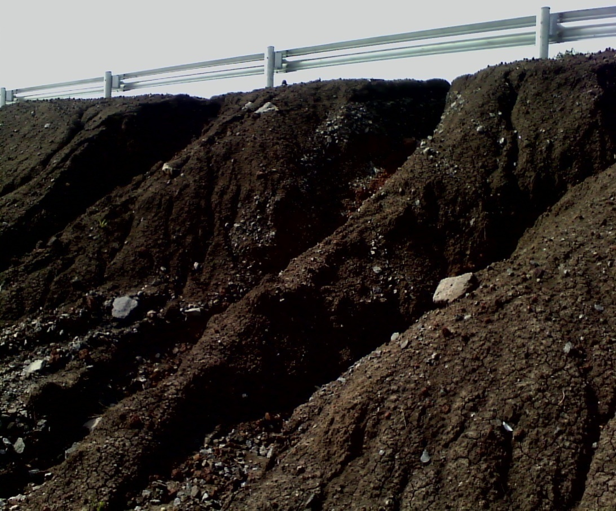
图一 路基水毁
2.2、路面结构层设置不合理，在超车道和行车道下面路面基层采用30cm级配碎石底基层，16cm高模量沥青碎石基层，6cmAC-20沥青混凝土中面层，4cm AC-16沥青混凝土表面层，在道路紧急停车带下，级配碎石底基层上方只设置2m宽级配碎石硬路肩，上面只有一层4cm沥青混凝土，容易导致路面纵向裂缝开裂。
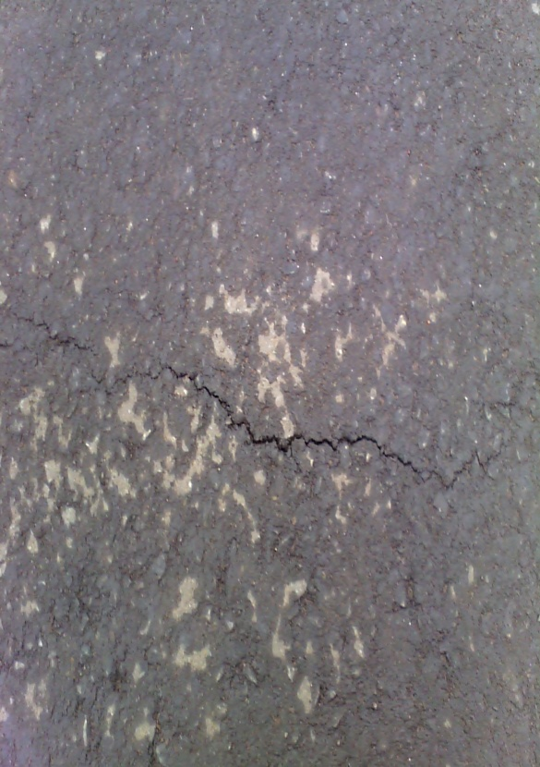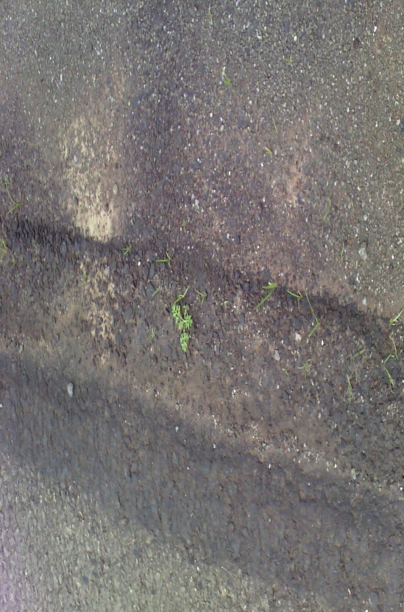
图二 硬路肩位置裂缝 图三 沥青路面与硬路肩

2.3、桥涵基础大部分采用级配碎石换填处理与扩大基础，及浆砌片石桥台，由于分包商偷工减料，浆砌空洞现象严重，多次对浆砌桥台进行压浆补强处理。
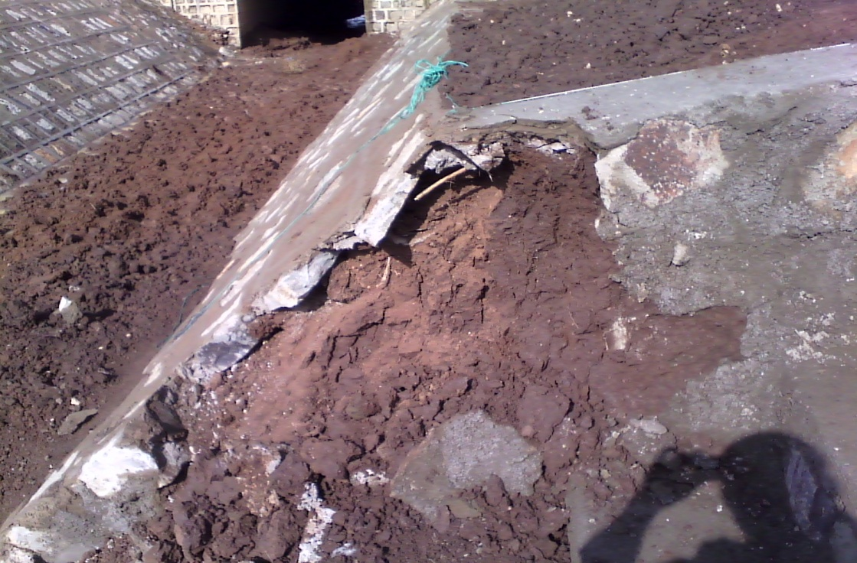
图四 浆砌质量不良返工与通道淤堵
2.4、路基防护不良，路基完工后没有立即进行坡面防护，路基表面植被稀疏，雨季冲刷严重，造成大部分涵洞、通道淤塞，多次进行清淤处理

- 施工
在路基施工过程中，为了应对黑棉土的膨胀，大量采用换填粘土掺拌天然火渣粒料，虽然AA高速项目对天然火山渣进行了大量的试验研究，改良了其不易碾压、不易板结，抗冲刷能力差等工程特性，但其自身的孔隙众多，天然毛细现象严重，容易将路基下的水分，搬运到路基中，破坏粘土的粘结效果，降低火山渣的抗冲刷能力。
路中分隔带采用防水土工布进行防护，内填黑棉土种植灌木植被进行绿化，但是由于防撞波形护栏的防撞柱都设在中分带内，进行防撞柱施工时，防水土工布被大量破坏，防水作用缺失，容易对路基造成水侵。黑棉土填土在旱季高于分隔带边缘，灌溉植被过程中，冲出大量泥污，污染路面，以及交通标志标线。
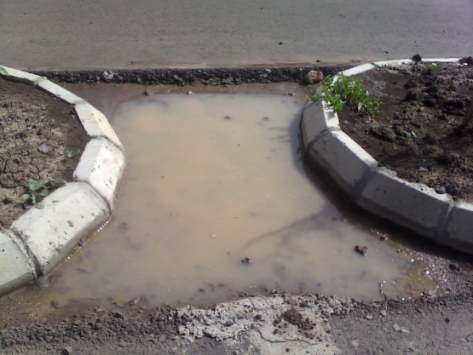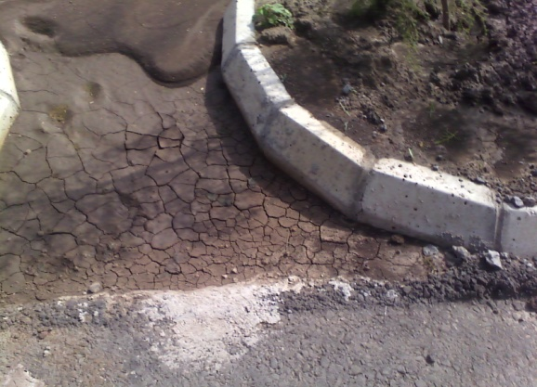
图五 水侵入中分带 图六 黑棉土被冲出
交通工程与路基交叉作业过程中，多次对路基进行破坏，使得本来就稀缺的绿色植被变得更加稀少，形成的渣土大部分散落在边沟内和部分路面上，使清理工作重复多次进行。防护网工程进度缓慢，致使大量人畜出入高速路面上，使得路面泥污严重，
路面工程完工后，成品保护不力，0-30公里路面完工尽一年，施工车辆与部分社会车辆往返穿行，大量重载车工程机械反复对路面进行碾压处理，对路面的平整度带来了严峻的考验，甚至几次的交通事故对路面造成了划痕和坑槽等病害。
部分路堑开外放坡过小，碎落台宽度设置过小，由于赶抢进度，部分石方段落原设计采用喷浆防护被取消，致使部分裸岩处于节理发育丰富、裂缝众多、风化严重，抗天然冲刷能力明显不足。

- 分析未来问题
通过对设计及施工中存在的问题和不足，根据分析经验推演出在日后的运营过程中，AA高速项目可能会出现的一些问题和隐患。应对高速所面临长达5年的质保期，对日后类似的工程提出相应的借鉴与总结。
4.1、道路存在的质量问题
4.1.1破环的主要形式路面开裂，水损害。依据目前当地现有国道的拥堵，和部分社会车辆擅自驶入高速的情况分析，在未来高速通车后，车流量在运营第二年将达到一个高峰时期，由于硬路肩的存在，致使紧急停车带位置形成薄皮现象，车辆在行驶过程中难免产生借道的现象，反复的荷载作用下，路面纵向裂缝的生成早所难免。同时，随着雨季的到来，雨水沿着裂隙浸入硬路肩，破环级配碎石的结构形式，带走部分细料，松动石粉的粘结力，润滑石子间的摩擦，对骨料的嵌挤造成影响，骨料间的空隙变大，变形量增大，传力效果减小，路面形成不均匀沉降，最终破坏。
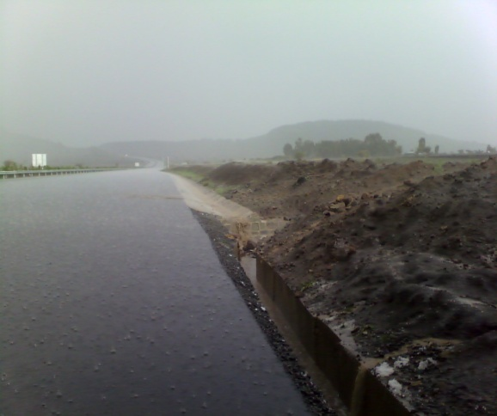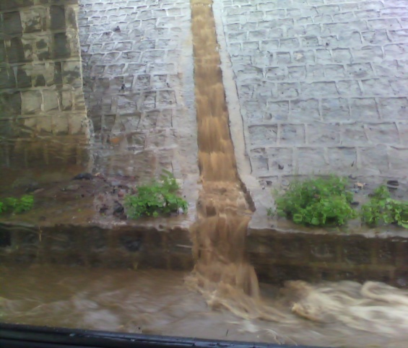
图七 极端自然条件 图八 雨季降雨水量
4.1.2路基植被生长缓慢，旱季时间长，黑棉土失水严重，植被大量干枯枯萎，黑棉土开裂严重，风化严重，再经过雨季雨水的冲刷、沁润、膨胀、崩解等一系列自然搬运过程，路基及土路肩逐渐松散剥落。暴露出下面的级配碎石和掺拌火山渣。在极端雨量冲刷下，路基势必水毁严重。虽然路面设有拦水带，及30米一道的急流槽，但急流槽中间部分只能依靠植被的保护。一但植被的根系不深，草叶不茂，很难保护路基的稳定。虽然高速有运营养护人员，但如果养护不及时以及大型设备的配合，路基失稳，路面结构难免不出现破坏。
4.1.3桥台与附属工程大部分采用浆砌结构，由于当地的天然砂大多质量不佳，加上分包商偷工减料，虽然高速采用压浆补强等技术手段补救，但是浆砌表面的砂浆经过日晒风吹雨淋等自然作用，逐渐剥落，水分沿着石料间的缝隙进入边沟及桥台内部，边沟下面的黑棉土遇水膨胀，破坏边沟结构，桥台内部的填料在水分的作用下，路基松软，造成桥头跳车等病害的危险。
4.1.4 AA高速共有152座小型结构物：74道通道盖板、56道圆涵管、22道通道。经过两到三个雨季的冲刷，部分管涵可能大部分拥塞，部分通道在雨季失去同行能力。其中，圆管涵的拥塞对路基的危害比较大，水分排不畅通，在路基附近长期浸泡，破坏管涵以及管涵附近的路基结构，管涵破坏路基损坏严重，管涵两侧路基破坏，路基沉陷，形成跳车。通道的拥堵对道路附近的人们生活带来影响，使整个高速的使用性能下降。
4.2行车存在的隐患
4.2.1中央分隔带采用黑棉土填充且高出路缘石，经过雨水的冲刷，多余的黑棉土被冲出分隔带，散落路面。黑棉土颗粒细小，遇水滑软，填充于路面间隙之内，使得路面湿滑，对行车安全带来一定的危险。黑棉土反复收缩膨胀，挤压路缘石及沥青路面，使得路面产生拥包变形等病害，影响路面的美观是使用效果。
4.2.2 由于抢赶进度，节约成本，部分石方路堑没有采用设计的喷浆防护，而是采用高压空气吹落零散碎石方法去除隐患。但是针对节理发育丰富的石方段落，有效的防止水分侵入才能更好的保护边坡稳定。其中K9公里段落，碎落台尺寸不足，坡度不够缓，岩石节理裂隙发育丰富，雨水冲刷可能会冲下裂隙中夹杂的小石块或岩石周边的土块，沁润节理间的粘性填充物，诱发落石等危害。车辆在雨季行驶过程中，一定要注意石方段落的碎石滑落。如果躲避不及时或是处置不当，势必造成人身和财产的损失。
4.2.3 由于当地紫外线照射强，早晚温差大，午间温度高等特性，沥青路面昼夜路表温差超过70摄氏度，午间路表温度超多65摄氏度。对沥青路面的使用寿命带来了严峻的考验，沥青老化的速度明显超过设计的使用年限，加上当地养护意识和养护条件硬件的不足，沥青路面发生病害的几率大大提高，车辙、松散、坑槽等病害尤为严重。对行车的舒适性，安全性都带来的隐患。在长达5年的质保期内，二次路面的处理可能性大大提高，是采用稀浆封层做表面处理还是铣刨重铺，还有待于对路面的观测的论证，高模量沥青基层，低标号沥青，天然沥青改性，等多种方法的技术措施，哪种最能适应当地的气候条件和经济性能都有待于5年后的验证。

5、结语
通过对AA高速在未来运营过程中的模拟，结合工程在设计和施工过程中存在的问题，阐述的今后可能出现的一些问题和隐患。作为在非洲大陆采用中国的标准设计实施的高速公路，我们也处于探索与研究阶段，可能将面临各种各样的质量和使用当中存在的问题，通过总结这些问题，分析原因，改进技术措施，达到道路本身的使用功能，提高施工和管理的水平，对中国标准的推广和应用提供可靠的实践经验。

作者简介 ：张君、男、1985.6、中专、职称：无

